НИУ МЭИ

Институт радиотехники и электроники

Кафедра формирования и обработки радиосигналов

**Лабораторная работа №1**

Статистические характеристики полупроводниковых диодов

Студенты: Жеребин В.Р

Старцев А.В

Группа: ЭР-15-15

Бригада №5

Москва

2017

***Цели работы:***

1. Получить экспериментальные статические характеристики германиевых и кремниевых полупроводниковых диодов для области прямых токов.

2. Получить экспериментальные статические характеристики тех же диодов для области обратных токов.

3. По экспериментальным статическим характеристикам определить параметры низкочастотных моделей диодов.

4. Получить экспериментальные статические характеристики p-n переходов биполярного транзистора.

***Схема установки:***

На рис.1. представлена схема измерительных цепей блока №1 стенда. Схема состоит из двух частей. Правая часть предназначена для наблюдения статических характеристик диодов и p-n переходов транзисторов в области прямых токов.

**Схема установки**

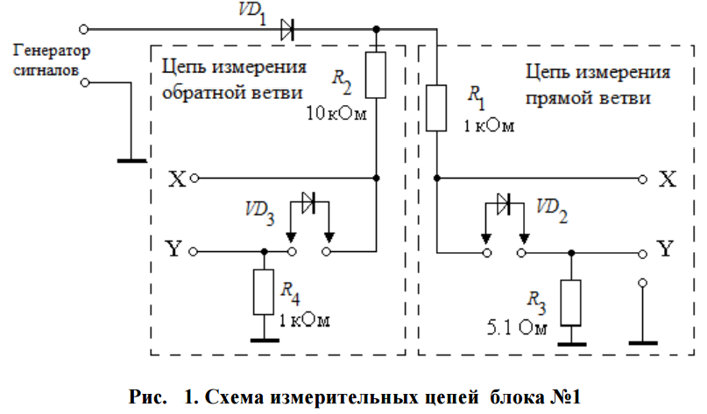

Для измерения прямой ветви вольт-амперной характеристики (ВАХ) диода напряжение от генератора через выпрямительный диод VD1 и резистор R1=1 кОм поступает на последовательную цепочку из исследуемого диода VD2 и измерительного сопротивления R3=5,1 Ом. Напряжение с гнезда «Х» используется для горизонтальной развертки осциллографа, напряжение с гнезда «Y», пропорциональное току диода, поступает на канал вертикального отклонения луча осциллографа. Таким образом, на экране осциллографа будут наблюдаться статические характеристики исследуемого диода (или p-n перехода транзистора). Диоды и транзисторы смонтированы на сменных панельках и могут легко заменяться. Левая часть схемы предназначена для наблюдения обратных (отрицательных) ветвей вольтамперных характеристик диодов VD3 (p-n переходов n-p-n биполярных транзисторов). Так как токи диодов в обратном направлении гораздо меньше, чем в прямом, гасящее сопротивление R4 более высокоомно, чем R3 ( R4=1 кОм). Питание цепи подается также от генератора через выпрямительный диод VD1 и резистор R2 =10 кОм.

***Лабораторное задание***

**1)Задание при подготовке к выполнению лабораторной работы:**

1. Изобразить ожидаемые статические характеристики германиевого и кремниевого диодов

ВАХ германиевого диода:

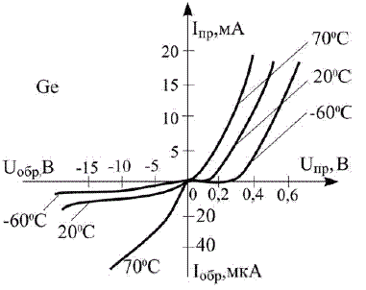

ВАХ кремниевого диода:

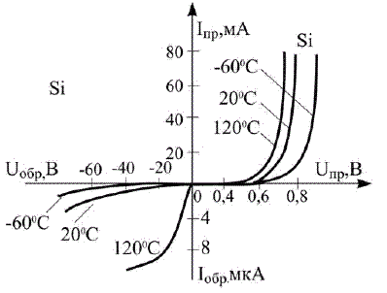

2. Предполагая, что при измерительном сопротивлении R3 = 5,1 Ом максимальный прямой ток через диод должен быть равен 10 мА, найти пределы изменения напряжения на входе Y (вертикального отклонения луча осциллографа) при экспериментальном определении прямых ветвей статических характеристик германиевого и кремниевого диодов.

Is(Ge)=10-8 A

Is(Si)=10-14 A

Id=10-3 A

R=5.1 Oм

Ge:

B

I*R= 0.005 B

B

Si:

B

I*R= 0.005 B

B

3.Изложить методику определения параметров низкочастотный нелинейной модели диода по экспериментальной статистической характеристике с учетом влияния измерительного сопротивления R3=5,1 Ом.

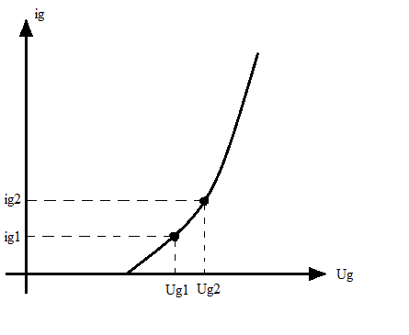1.Выбираем на графике 2 точки

2.Записываем ВАХ:

ig=Is(eUn/φT-1)

Находим напряжение на переходе:

Un=φT*ln(ig/Is)

3.Составляем систему:

Ug1=Un1+ig1*rg1

Ug2=Un2+ig2*rg2

Решая данную систему, получаем:

Ug1= φT(lnig1-lnIs)+ig1*rg

Ug2= φT(lnig2-lnIs)+ig2*rg

Находим ig и rg

Ось Y: Uизм= ig*Ru

Ось X: Ug= Un+(rg+Ru)ig

***2) Задание по работе в лаборатории:***

1. **Осциллограммы, полученные в ходе выполнения лабораторной работы:**

1) для прямой ветки эмиттерного перехода кремниевого транзистора

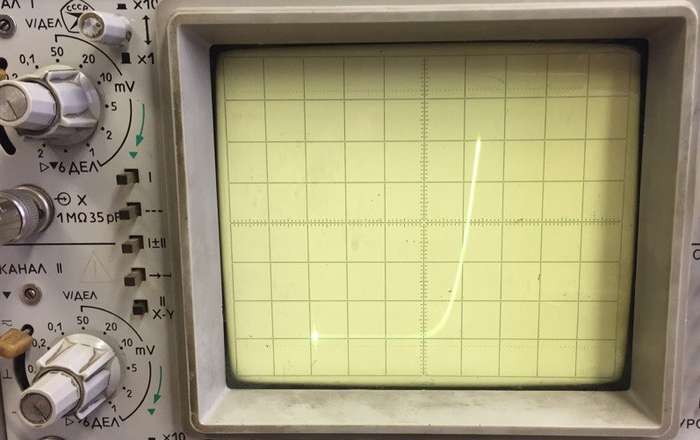

2) для прямой ветки коллекторного перехода кремниевого транзистора

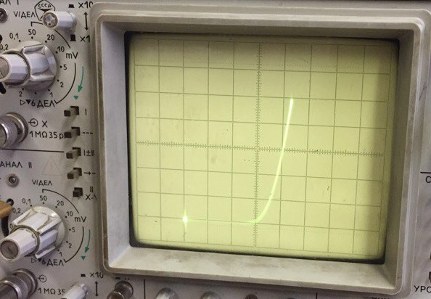

3) ВАХ для прямой ветви германиевого диода

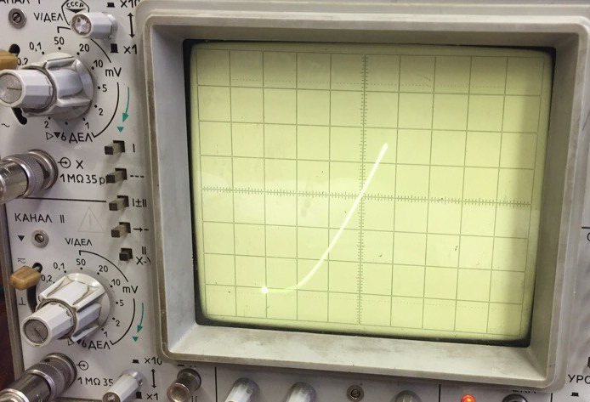

4) ВАХ для прямой ветви кремниевого диода

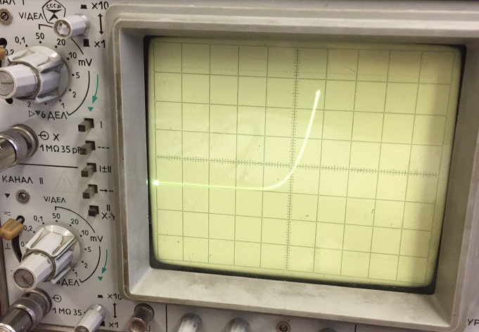

5)ВАХ для обратной ветви германиевого диода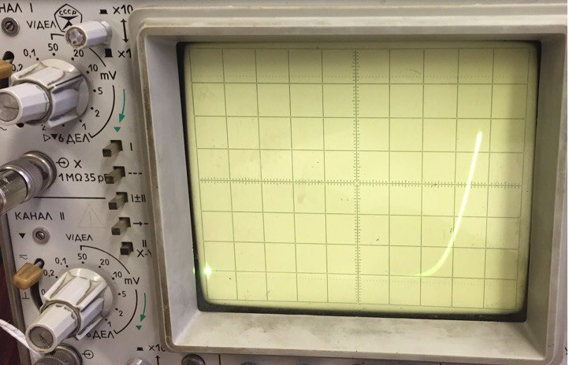

6)ВАХ для обратной ветви кремниевого диода

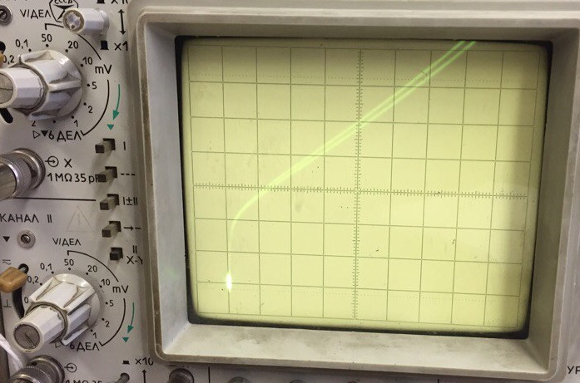

**Выводы:**

В ходе выполнения работы получены статические характеристики для прямой и обратной ветвей германиевого и кремниевого диодов, также для эмиттерного и коллекторного переходов кремниевого биполярного транзистора. Определены параметры низкочастотных моделей диодов: токи и сопротивления для кремниевого и германиевого диодов.

